

**ASSIGMENT WEB1013**

ĐỀ TÀI:XÂY DỰNG TRANG WEB BÁN HÀNG

**GVHD:** Mai Thanh Thảo

**SVTH: PS24594 Nguyễn Tấn Hưng**

**TPHCM – 2022**

1. **GIỚI THIỆU**

1)Giới thiệu

Đây là một trang web bán bánh của tiệm bánh 2003, web gồm 6 trang chính: Trang chủ, Sản Phẩm, Khuyến Mãi, Tin Tức, Mẫu Bánh Hot, Giới Thiệu

Trang chủ

Mẫu bánh hot

Giới thiệu

Khuyến Mãi

Sản Phẩm

Tin Tức

2) Tóm tắt ngắn gọn về doanh nghiệp

Tên doanh nghiệp : Tiệm bánh 2003

Tầm nhìn : Trở thành một thương hiệu bánh đem tới cho khách hàng những điều mới lạ và sáng tạo và không thể thiếu đó chính là những chiếc bánh cục kỳ chất lượng .

Lĩnh vực hoạt động : Các loại bánh

Sứ mệnh : Đem tới cho khách hàng những loại bánh tốt nhất theo một cách tận tâm và toàn diện nhất , phát triển văn hóa ẩm thực trong khu vực và góp phần hội nhập quốc tế ; với một thái độ nghiêm túc và tâm huyết với từng sản phẩm , từng dịch vụ . Tiệm bánh 2003 tin rằng mình sẽ đem đến cho khách hàng những điều tốt nhất .

1. **MÔ TẢ CHI TIẾT**

# INDEX.HTML

Giao diện trang chủ:

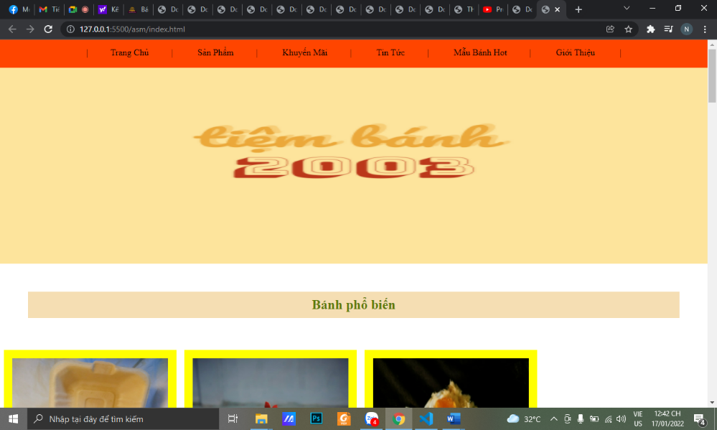

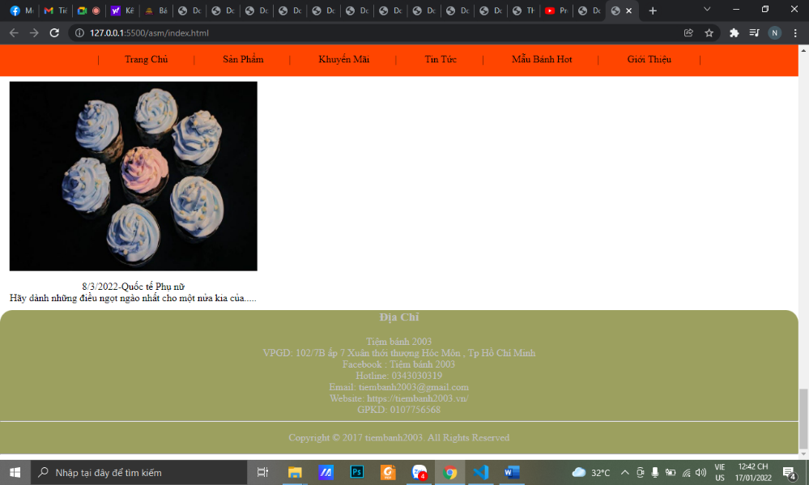

Giao diện trang con :

Tạo thư mục và file (html, css) theo cấu trúc sau:

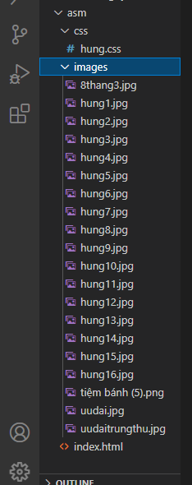

Trong file **index.html** tạo cấu trúc code như sau:

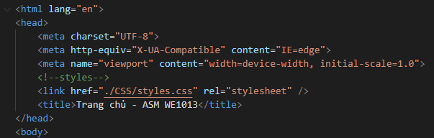

Trong thẻ **<header>** thêm thẻ **<link>** để trỏ đường dẫn tới file **styles.css**

**Phần 1: Giao diện trang chủ**

1. **Header trang web**

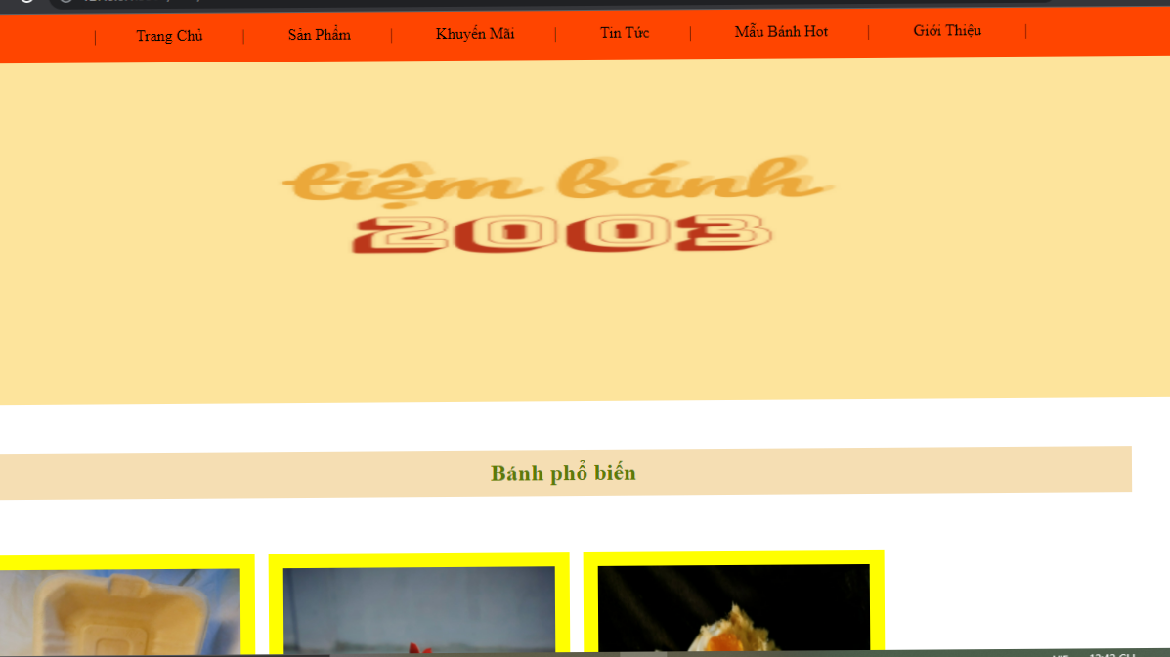

Trong file **index.html**

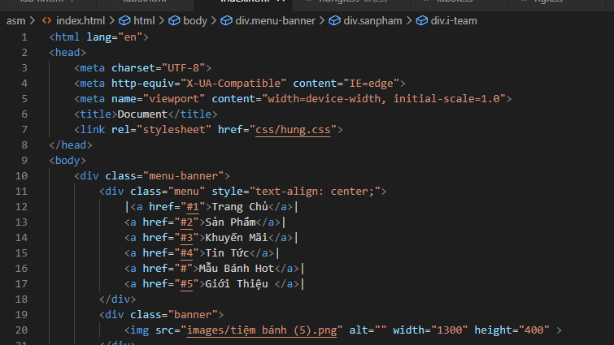

Trong **file style.css**

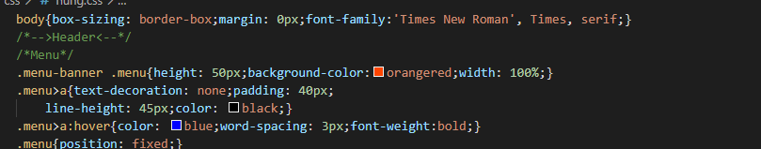

Ta được kết quả:



3.Danh sách mua hang

Trong file **index.html** tạo các cột phân chia nội dung trên website

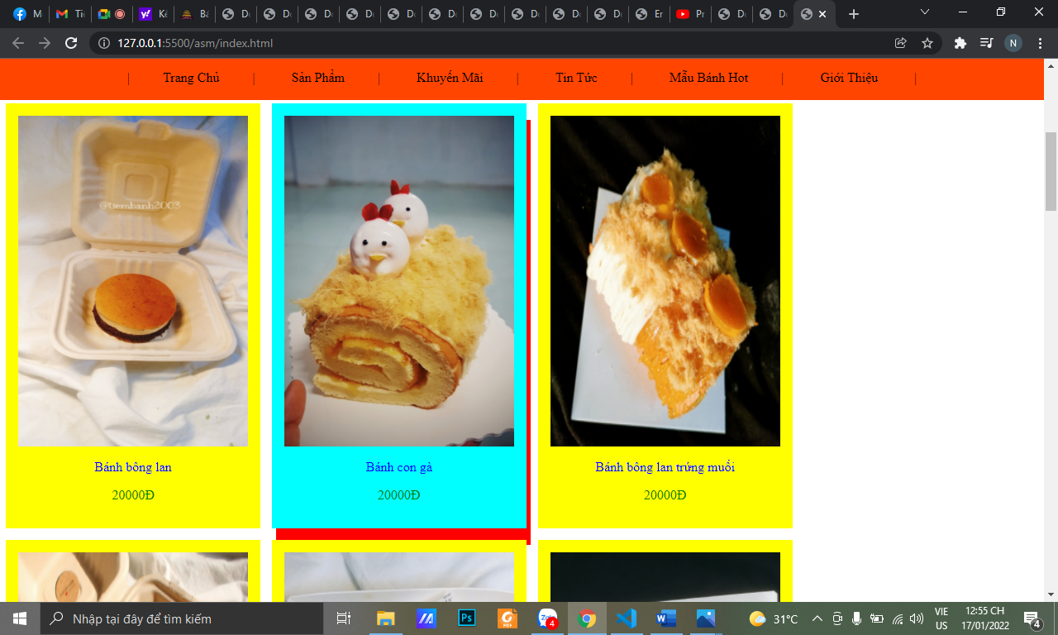

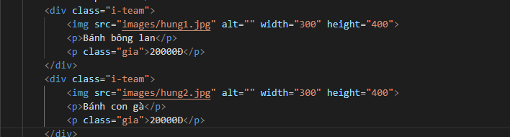

Trong file **styles.css**

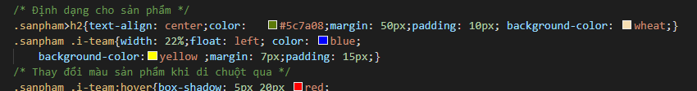

Làm tương tự cho các sản phẩm còn lại:

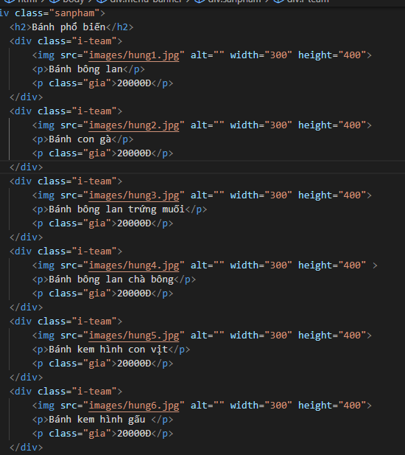

Ta được kết quả như sau :



Cuối cùng ta tạo layout cho phần footer website

Trong file **index.html**

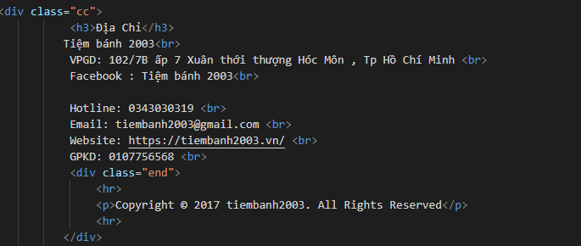

Ta được kết quả như hình :



1. **KẾT LUẬN**